|  |  |
| --- | --- |
| Gerb-BMSTU_01 | **Министерство науки и высшего образования Российской Федерации**  **Федеральное государственное бюджетное образовательное учреждение**  **высшего образования**  **«Московский государственный технический университет**  **имени Н.Э. Баумана**  **(национальный исследовательский университет)»**  **(МГТУ им. Н.Э. Баумана)** |

ФАКУЛЬТЕТ *Робототехники и комплексной автоматизации*

КАФЕДРА *Системы автоматизированного проектирования (РК-6)*

**ОТЧЕТ О ВЫПОЛНЕНИИ ЛАБОРАТОРНОЙ РАБОТЫ**

по дисциплине: «Вычислительная математика»

|  |  |  |
| --- | --- | --- |
| Студент |  | Сергеева Диана Константиновна |
| Группа |  | РК6-56Б |
| Тип задания |  | лабораторная работа |
| Тема лабораторной работы |  | Интерполяция в условиях с измерений с неопределенностью |

Студент **\_\_\_\_\_\_\_\_\_\_\_\_\_\_\_\_\_ \_Сергеева Д.К.\_\_**

*подпись, дата фамилия, и.о.*

Преподаватель \_\_\_\_\_\_\_\_\_\_\_\_\_\_\_\_\_ **\_Соколов А.П. \_\_**

*подпись, дата фамилия, и.о.*

*Москва, 2021 г.*

Оглавление

[Задание на лабораторную работу 3](#_Toc84188662)

[Цель выполнения лабораторной работы 5](#_Toc84188663)

[Выполненные задачи 5](#_Toc84188664)

[1. Реализация функции для вычисления коэффициентов естественного кубического сплайна 6](#_Toc84188665)

[2. Реализация функции для вычисления значений кубического сплайна и его первой производной в точке 8](#_Toc84188666)

[3. Построение аппроксимации кубическим сплайном 8](#_Toc84188667)

[4. Реализация функции для вычисления значения интерполяционного полинома Лагранжа в точке 10](#_Toc84188668)

[5. Анализ для выявления влияния погрешности при измерении координат по оси абсциссы и ординаты на интерполяцию полиномом Лагранжа 11](#_Toc84188669)

[6. Анализ для выявления влияния погрешности при измерении координат по оси абсциссы и ординаты на интерполяцию кубическим сплайном 15](#_Toc84188670)

[Заключение 18](#_Toc84188671)

[Список использованных источников 19](#_Toc84188672)

# Задание на лабораторную работу

Интерполяция, вероятно, является самым простым способом определения недостающих значений некоторой функции при условии, что известны соседние значения. Однако, за кадром зачастую остается вопрос о том, насколько точно мы знаем исходные данные для проведения интерполяции или любой другой аппроксимации. К примеру, исходные данные могут быть получены путем снятия показаний с датчиков, которые всегда обладают определенной погрешностью. В этом случае всегда возникает желание оценить влияние подобных погрешностей и неопределенностей на аппроксимацию. В этом задании на простейшем примере мы познакомимся с интерполяцией в целом (базовая часть) и проанализируем, как неопределенности влияют на ее предсказания (продвинутая часть).

Требуется (базовая часть):

1. Разработать функцию qubic\_spline\_coeff(x\_nodes, y\_nodes), которая посредством решения матричного уравнения вычисляет коэффициенты естественного кубического сплайна.
2. Написать функции qubic\_spline(x, qs\_coeff) и d\_qubic\_spline(x, qs\_coeff), которые вычисляют соответственно значение кубического сплайна и его производной в точке x (qs\_coeff обозначает матрицу коэффициентов).
3. Используя данные в таблице 1, требуется построить аппроксимацию зависимости уровня поверхности жидкости ℎ(x) от координаты x. C помощью кубического сплайна и продемонстрировать ее на графике вместе с исходными узлами.

Таблица 1

Значения уровня поверхности вязкой жидкости

|  |  |  |  |  |  |  |  |  |  |  |  |
| --- | --- | --- | --- | --- | --- | --- | --- | --- | --- | --- | --- |
| $$x_{i}$$ | 0 | 0.1 | 0.2 | 0.3 | 0.4 | 0.5 | 0.6 | 0.7 | 0.8 | 0.9 | 1 |
| $$h_{i}$$ | 3.37 | 3.95 | 3.73 | 3.59 | 3.15 | 3.15 | 3.05 | 3.86 | 3.60 | 3.70 | 3.02 |

Требуется (продвинутая часть):

1. Разработать функцию l\_i(i, x, x\_nodes), которая возвращает значение i-го базисного полинома Лагранжа, заданного на узлах с абсциссами x\_nodes, в точке x.
2. Написать функцию L(x, x\_nodes, y\_nodes), которая возвращает значение интерполяционного полинома Лагранжа, заданного на узлах с абсциссами x\_nodes и ординатами y\_nodes, в точке x.
3. Известно, что при измерении координаты *x* всегда возникает погрешность, которая моделируется случайной величиной с нормальным распределением с нулевым математическим ожиданием и стандартным отклонением 0,01. Требуется провести следующий анализ, позволяющий выявить влияние этой погрешности на интерполяцию:
4. Сгенерировать 1000 векторов значений [, … , ]T, предполагая, что ${\tilde{x}}_{i}=x_{i}+Z$, где xi соответствует значению в таблице 1, и Z является случайной величиной с нормальным распределением с нулевым математическим ожиданием и стандартным отклонением 0,01.
5. Для каждого из полученных векторов построить интерполянт Лагранжа, предполагая, что в качестве абсцисс узлов используются значения ${\tilde{x}}_{i}$, а ординат – ℎi  из таблицы 1. В результате вы должны иметь 1000 различных интерполянтов.
6. Предполагая, что все интерполянты представляют собой равновероятные события, построить такие функции hl(x) и hu(x), где hl(x) < hu(x), для любого x ∈ [0; 1], что вероятность того, что значение интерполянта в точке будет лежать в интервале [hl(x); hu(x)], равна 0.9.
7. Отобразить на едином графике функции hl(x) и hu(x), усредненный интерполянт и узлы из таблицы 1.
8. Какие участки интерполянта и почему являются наиболее чувствительными к погрешностям?
9. Повторить анализ, описанный в предыдущем пункте, в предположении, что координаты вам известны точно, в то время как измерения уровня поверхности ℎ имеют ту же погрешность, что и в предыдущем пункте. Изменились ли выводы вашего анализа?
10. Повторить два предыдущие пункта для случая интерполяции кубическим сплайном. Какие выводы вы можете сделать, сравнив результаты анализа для интерполяции Лагранжа и интерполяции кубическим сплайном?

# Цель выполнения лабораторной работы

**Цель выполнения лабораторной работы** – изучение интерполяции кубическим сплайном и полиномом Лагранжа. Изучение влияния неопределённостей на предсказание интерполяции.

# Выполненные задачи

1. Разработана функция для вычисления коэффициентов естественного кубического сплайна посредством решения матричного уравнения.
2. Разработаны функции для вычисления значений кубического сплайна и

его первой производной в точке.

1. Построена аппроксимация с помощью кубического сплайна.
2. Разработана функция для вычисления значения интерполяционного полинома Лагранжа в точке, заданного на узлах.
3. Произведён анализ для выявления влияния погрешности при измерении координат по оси абсциссы и ординаты на интерполяцию полиномом Лагранжа.
4. Произведён анализ для выявления влияния погрешности при измерении координат по оси абсциссы и ординаты на интерполяцию кубическим сплайном.

# Реализация функции для вычисления коэффициентов естественного кубического сплайна

Реализуем функцию qubic\_spline\_coeff(x\_nodes, y\_nodes), на вход которой подаются координаты точек соответственно по оси абсцисс и ординат.

Кубический сплайн кусочно задан кубическими многочленами $S_{i}$, которые имеют вид:

$S_{i}\left(x\right)=a_{i}+b_{i}\left(x-x_{i}\right)+c_{i}{\left(x-x_{i}\right)}^{2}+d_{i}{\left(x-x_{i}\right)}^{3}$*.* (1)

Требуется найти коэффициенты: $a_{i}$, $b_{i}$, $c_{i}$, $d_{i}$.

Для кубического сплайна верно, что значения в его интерполяционных узлах равны значениям функции в этих узлах: $S_{i}\left(x_{i}\right)=f(x_{i})$. При подстановке $x_{i}$ в выражение (1) получаем:

$a_{i}=f\left(x_{i}\right)$*.* (2)

По условию второй производной для кубического сплайна имеем выражение: $S_{i}^{''}\left(x_{i+1}\right)=S_{i+1}^{''}\left(x_{i+1}\right)$. Расписываем его и выражаем из него коэффициент $d_{i}$:

$d_{i}=\frac{c_{i+1}-c_{i}}{3h_{i}}$. (3)

Используя равенство первых производных $S_{i}^{'}\left(x_{i+1}\right)=S_{i+1}^{'}\left(x_{i+1}\right)$ и подставляя найденные выражения для коэффициентов, получаем:

$b_{i}=\frac{1}{h_{i}}\left(a_{i+1}-a_{i}\right)-\frac{h_{i}}{3}\left(c_{i+1}+2c_{i}\right)$*,* (4)

где $h_{i}=x_{i+1}-x_{i}$.

Для нахождения коэффициента $c_{i}$ запишем матричное уравнение:

$\left[\begin{matrix}1 & 0 & ⋯ & ⋯ & ⋯ & 0 \\ h_{1} & 2\left(h_{2}+h_{1}\right) & h_{2} & 0 & ⋯ & 0 \\ 0 & h_{2} & 2\left(h_{3}+h_{2}\right) & h_{3} & ⋯ & 0 \\ ⋮ & ⋱ & ⋱ & ⋱ & ⋱ & ⋮ \\ 0 & ⋯ & 0 & h_{n-2} & 2\left(h_{n-2}+h_{n-1}\right) & h_{n-1} \\ 0 & ⋯ & ⋯ & ⋯ & ⋯ & 1\end{matrix}\right]\left[\begin{matrix}c_{1} \\ c_{2} \\ c_{3} \\ ⋮ \\ ⋮ \\ c_{n}\end{matrix}\right]=\left[\begin{matrix}0 \\ \frac{3}{h_{2}}\left(a_{3}-a_{2}\right)-\frac{3}{h_{1}}\left(a_{2}-a_{1}\right) \\ \frac{3}{h_{3}}\left(a_{4}-a_{3}\right)-\frac{3}{h_{2}}\left(a_{3}-a_{2}\right) \\ ⋮ \\ \frac{3}{h_{n-1}}\left(a_{n}-a_{n-1}\right)-\frac{3}{h_{n-2}}\left(a_{n-1}-a_{n-2}\right) \\ 0\end{matrix}\right]$ (5)

Решив его относительно матрицы: $\left[\begin{matrix}c_{1} \\ c_{2} \\ c_{3} \\ ⋮ \\ ⋮ \\ c_{n}\end{matrix}\right]$, найдём коэффициенты $c_{i}$:

$$\left[\begin{matrix}c_{1} \\ c_{2} \\ c_{3} \\ ⋮ \\ ⋮ \\ c_{n}\end{matrix}\right]={\left[\begin{matrix}0 \\ \frac{3}{h_{2}}\left(a_{3}-a_{2}\right)-\frac{3}{h_{1}}\left(a_{2}-a_{1}\right) \\ \frac{3}{h_{3}}\left(a_{4}-a_{3}\right)-\frac{3}{h_{2}}\left(a_{3}-a_{2}\right) \\ ⋮ \\ \frac{3}{h_{n-1}}\left(a_{n}-a_{n-1}\right)-\frac{3}{h_{n-2}}\left(a_{n-1}-a_{n-2}\right) \\ 0\end{matrix}\right]}^{-1}$$

$\left[\begin{matrix}1 & 0 & ⋯ & ⋯ & ⋯ & 0 \\ h_{1} & 2\left(h_{2}+h_{1}\right) & h_{2} & 0 & ⋯ & 0 \\ 0 & h_{2} & 2\left(h_{3}+h_{2}\right) & h_{3} & ⋯ & 0 \\ ⋮ & ⋱ & ⋱ & ⋱ & ⋱ & ⋮ \\ 0 & ⋯ & 0 & h_{n-2} & 2\left(h_{n-2}+h_{n-1}\right) & h_{n-1} \\ 0 & ⋯ & ⋯ & ⋯ & ⋯ & 1\end{matrix}\right]$ (6)

Матрицу транспонируем с помощью встроенной функции в модуль numpy: numpy.linalg.inv(). Найдя коэффициенты $c_{i}$, найдём все остальные: $a_{i}$, $b_{i}$, $d_{i}$.

# Реализация функции для вычисления значений кубического сплайна и его первой производной в точке

Реализуем функцию qubic\_spline(x, qs\_coeff, x\_nodes), на вход которой подаются: массив точек, в которых требуется найти значения кубического сплайна, массив коэффициентов каждого сплайна, координаты точек по оси абсцисс.

Кусочно заданный кубический сплайн имеет вид:

$S_{i}\left(x\right)=a_{i}+b_{i}\left(x-x_{i}\right)+c_{i}{\left(x-x_{i}\right)}^{2}+d_{i}{\left(x-x_{i}\right)}^{3}$*.* (7)

Коэффициенты естественного кубического сплайна вычисляем через функцию qubic\_spline\_coeff, описанную в пункте 1. Находим между какими значениями $x_{i}$ и $x_{i+1}$ лежит каждый x в переданном массиве, индекс i. Подставляя эти данные в выражение (7), находим значение сплайна в точке.

Реализуем функцию d\_qubic\_spline (x, qs\_coeff, x\_nodes), на вход которой подаются: массив точек, в которых требуется найти значения первой производной кубического сплайна, массив коэффициентов каждого сплайна, координаты точек по оси абсцисс.

Первая производная кубического сплайна имеет вид:

$S_{i}^{'}\left(x\right)=b_{i}+{2c}_{i}\left(x-x_{i}\right)+{3d}_{i}{\left(x-x_{i}\right)}^{2}$. (8)

По аналогии с функцией qubic\_spline(x, qs\_coeff, x\_nodes) вычисляем индекс i для каждого x в переданном массиве и коэффициенты, подставляем в выражение (8), находим значение первой производной в точке x.

# Построение аппроксимации кубическим сплайном

Для построения аппроксимации кубическим сплайном воспользуемся встроенной функцией matplotlib.pyplot.plot(x, F(x)). x – массив координат по оси абсцисс. Для формирования такого массива воспользуемся функцией numpy.linspace(). F(x) – уравнение кубического сплайна, значения для каждой точки будем находить по функции qubic\_spline(x, qs\_coeff, x\_nodes), описанной в пункте 2.

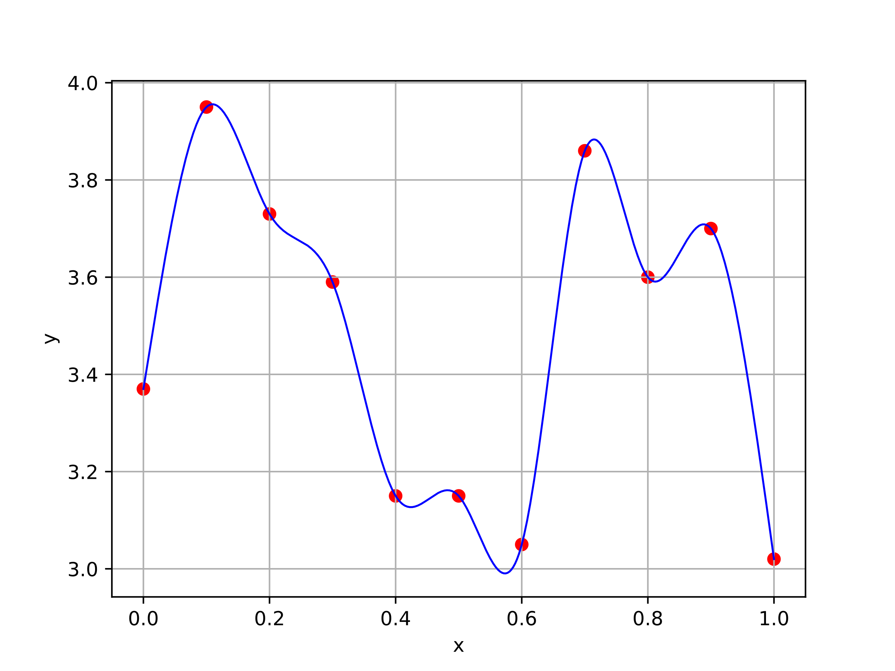

Рис. 1 – Аппроксимация естественным кубическим сплайном

Также по заданию аналогично построим график первой производной кубического сплайна по функции d\_qubic\_spline (x, qs\_coeff, x\_nodes).

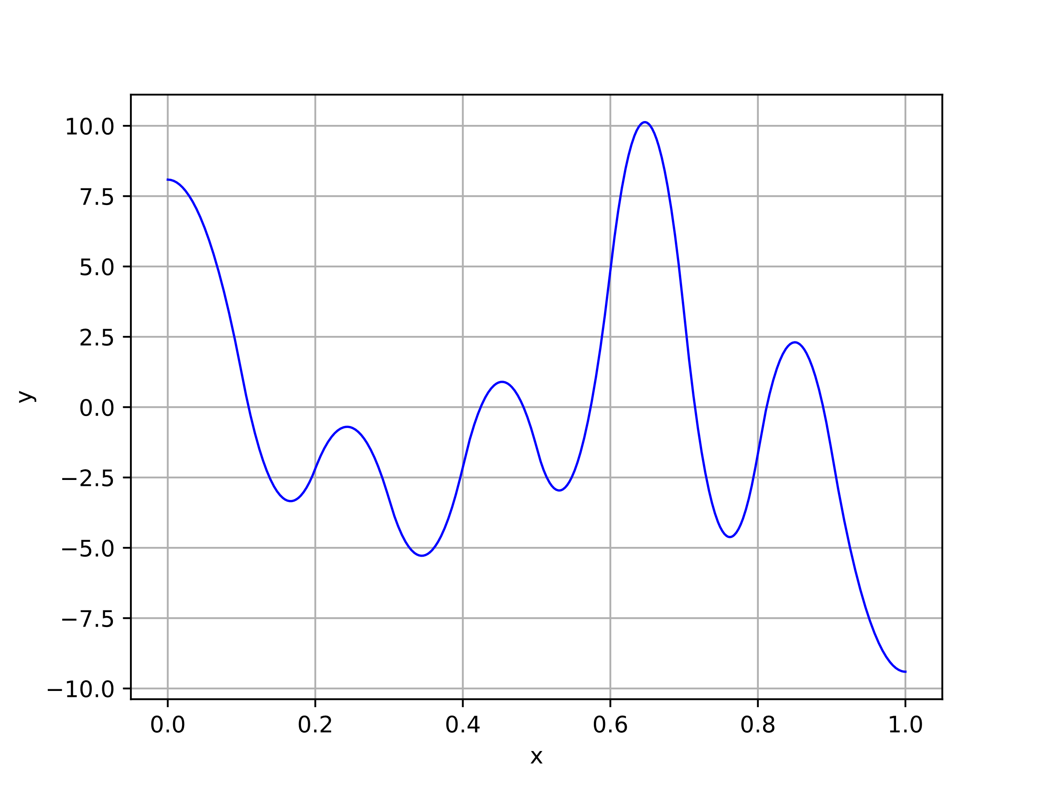

Рис. 2 – Первая производная естественного кубического сплайна

# Реализация функции для вычисления значения интерполяционного полинома Лагранжа в точке

Интерполяционный полином Лагранжа имеет вид:

$L_{n-1}\left(x\right)=\sum_{i=1}^{n}{f\left(x_{i}\right)l_{i}\left(x\right)}$, (9)

где $l_{i}\left(x\right)$- базисный полином Лагранжа и равен:

$l_{i}\left(x\right)=\prod_{i≠j}{\frac{x-x_{j}}{x_{i}-x_{j}}}$*.* (10)

Реализуем функцию l\_i(i, x, x\_nodes), которая будет считать базисный многочлен Лагранжа, заданный в точках x\_nodes, с индексом i, в точке x, и функцию L(x, x\_nodes, y\_nodes), которая аналогично будет считать значение интерполяционного полинома Лагранжа в точке x.

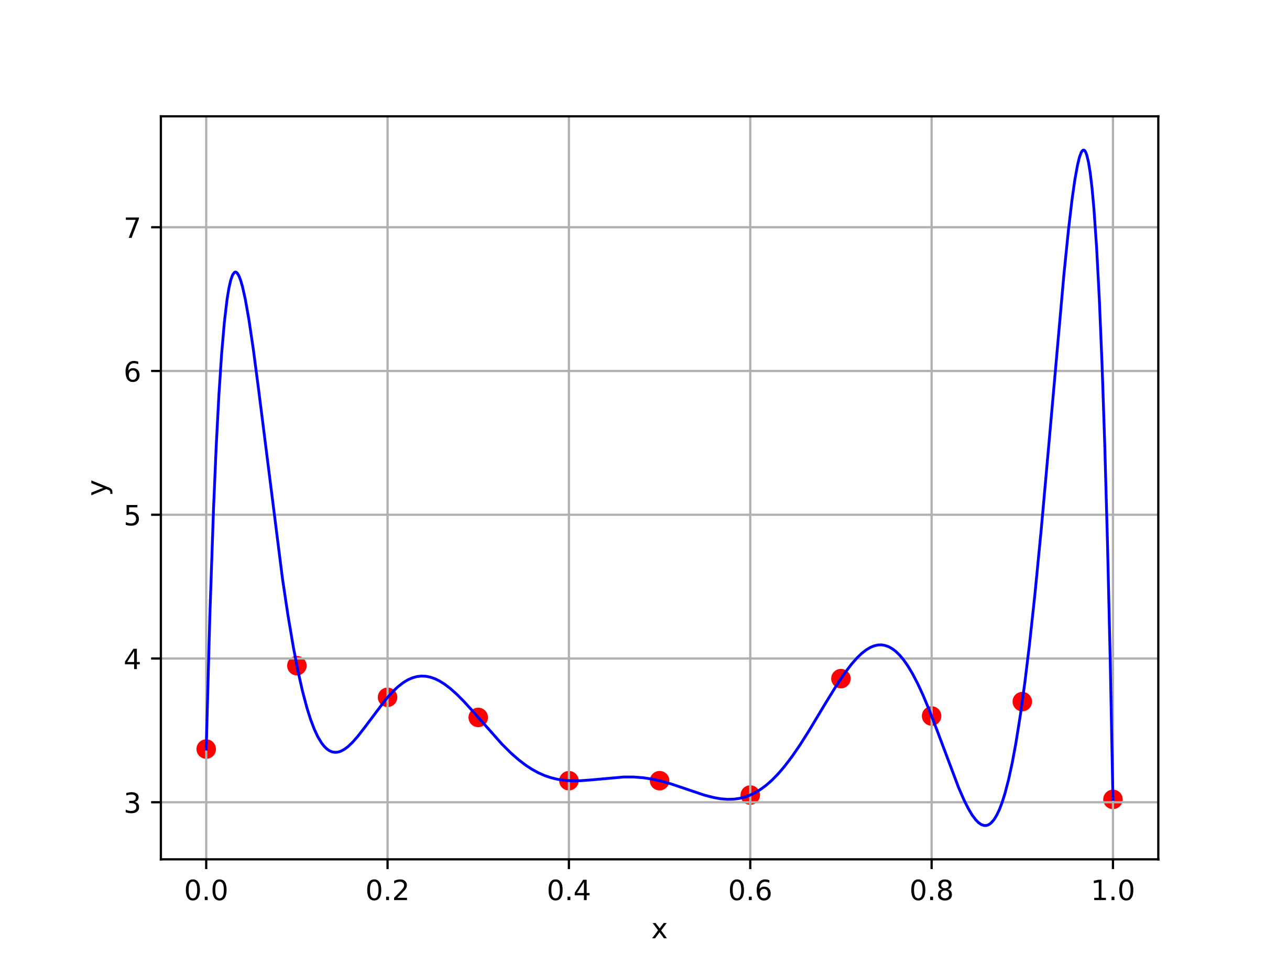

Рис. 3 – Интерполяционный полином Лагранжа

# Анализ для выявления влияния погрешности при измерении координат по оси абсциссы и ординаты на интерполяцию полиномом Лагранжа

При измерении координаты x в реальных задачах возникает погрешность. Сгенерируем 1000 векторов значений ${\left[{\tilde{x}}_{1},…,{\tilde{x}}_{11}\right]}^{T}$, где ${\tilde{x}}_{i}=x_{i}+Z$. $Z$ является случайной величиной с нормальным распределением с нулевым математическим ожиданием и стандартным отклонением ${10}^{-2}$. Для генерации 1000 векторов напишем функцию generate\_vectors(nodes), где nodes – массив координат точек по оси абсцисс, через которые проходит интерполяционный полином Лагранжа. Функция 1000 раз берёт точки из массива nodes и прибавляет к ним случайную величину Z, вычисленную с помощью метода numpy.random.normal(0, 0.01), который возвращает нужную нам случайную величину. Построим 1000 интерполянтов Лагранжа (рис. 4), которые проходят через точки ${\left[{\tilde{x}}_{1},…,{\tilde{x}}_{11}\right]}^{T}$, с помощью функции matplotlib.pyplot.plot(x, F(x)), где F(x) – это значения уравнения интерполяционного полинома Лагранжа в каждой точке массива x, вычисленное через функцию L(x, x\_nodes, y\_nodes).

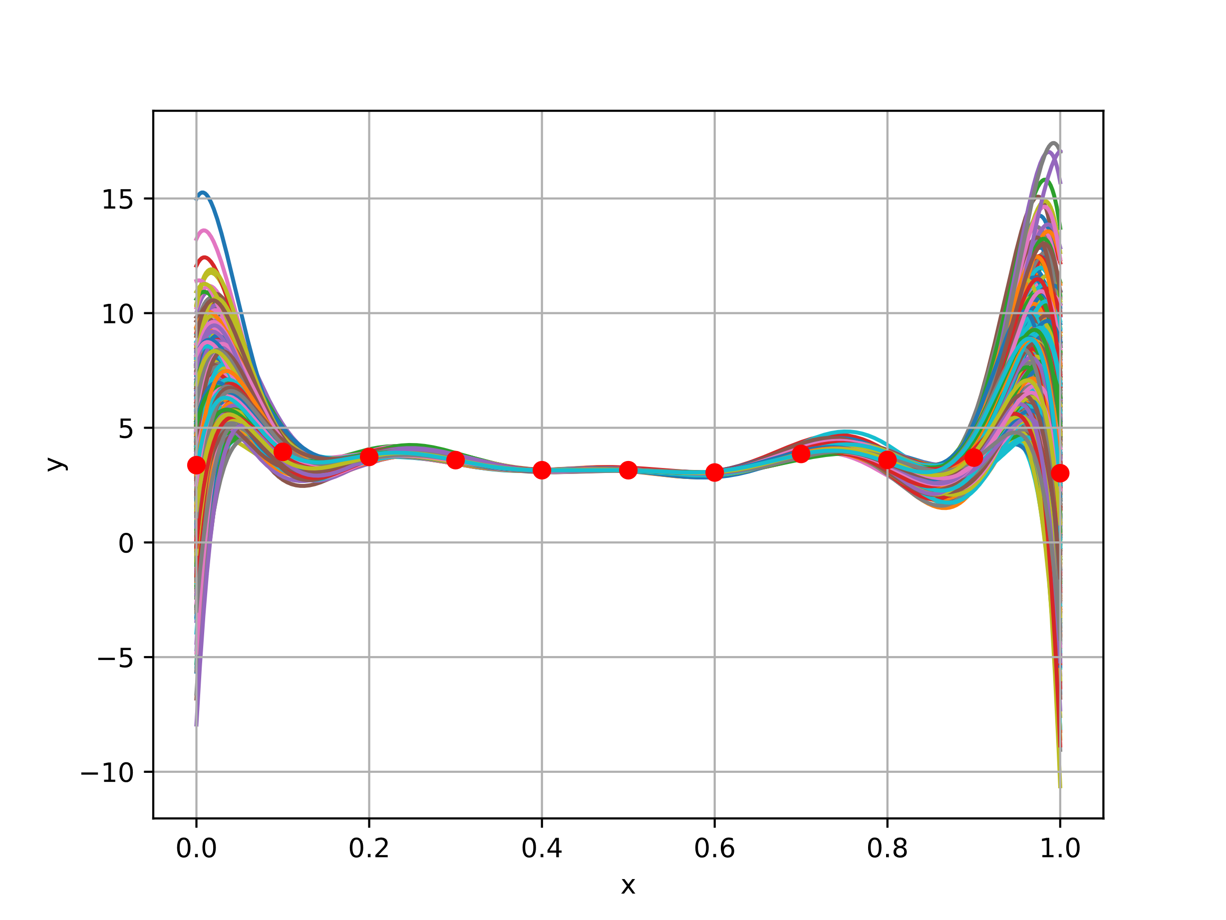

Рис. 4 – 1000 интерполяционных полиномов Лагранжа при учете погрешности координат по оси абсцисс

Предположим, что все интерполянты представляют собой равновероятные события. Построим функции $h_{l}(x)$ и $h_{u}(x)$, где $h_{l}\left(x\right)<h_{u}(x)$ для любого $x∈(0;1)$, что вероятность того, что значение интерполянта в точке x будет лежать в интервале [ $h_{l}\left(x\right); h_{u}(x)$] равна 0.9, и функцию усредненного интерполянта $h_{m}(x)$ (рис. 5). Для этого реализуем функцию calculate\_equations(y\_nodes\_list), где y\_nodes\_list – массив значений интерполянтов Лагранжа для каждой точки x. Функция вычисляет среднее значение координаты по оси ординат для каждой точки x - $h_{m}(x)$ с помощью функции numpy.mean() и значения для $h_{l}(x)$ и $h_{u}(x)$, где $h_{l}\left(x\right)$– 49 элемент и $h_{u}(x)$– 949 элемент отсортированного массива y\_nodes\_list.

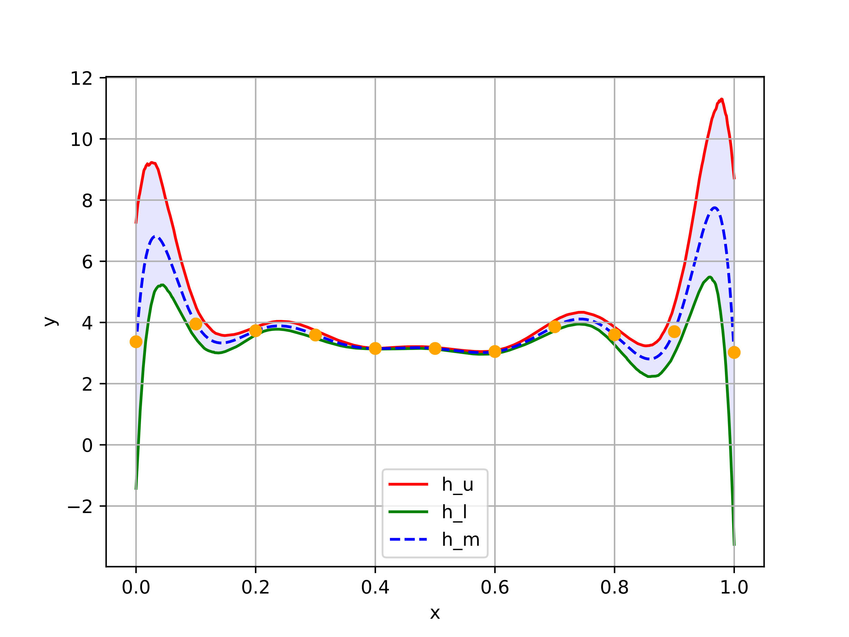

Рис. 5 – Доверительная полоса и усредненный интерполянт Лагранжа при учете погрешности координат по оси абсцисс

Повторим анализ только при условии, что измерения уровня $h_{i}$ является неточными. То есть ${\tilde{h}}_{i}=h_{i}+Z$, где $Z$ является случайной величиной с нормальным распределением с нулевым математическим ожиданием и стандартным отклонением ${10}^{-2}$. Аналогично сформируем 1000 векторов значений ${\left[{\tilde{h}}_{1},…,{\tilde{h}}_{11}\right]}^{T}$. Тем же способом построим график 1000 интерполянтов Лагранжа (рис. 6) и функций $h_{l}(x)$, $h_{u}(x)$ и усредненного интерполянта $h_{m}(x)$ (рис. 7).

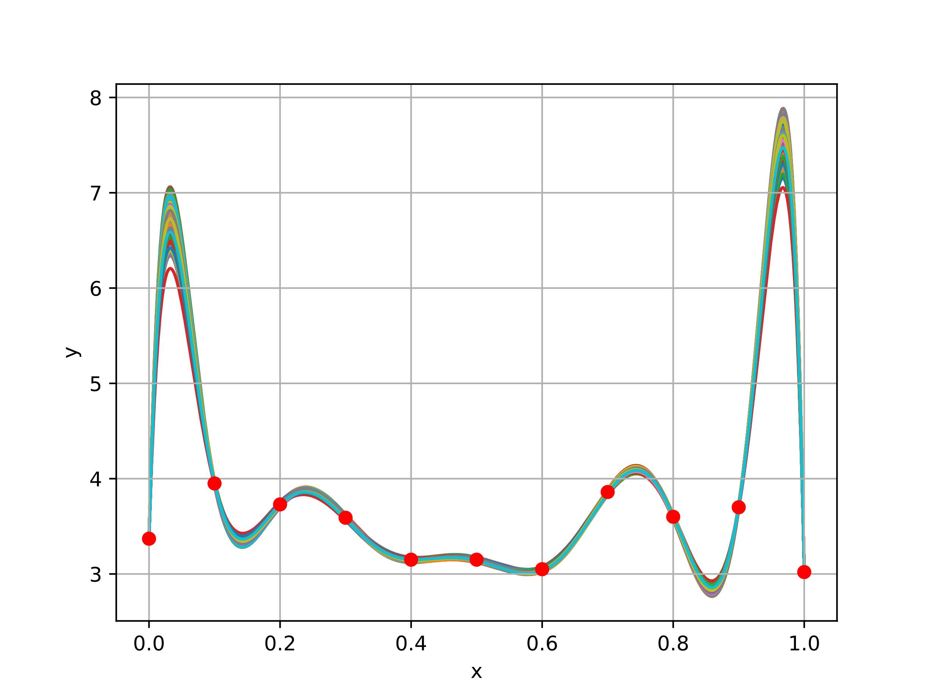

Рис. 6 – 1000 интерполяционных полиномов Лагранжа при учете погрешности координат по оси ординат

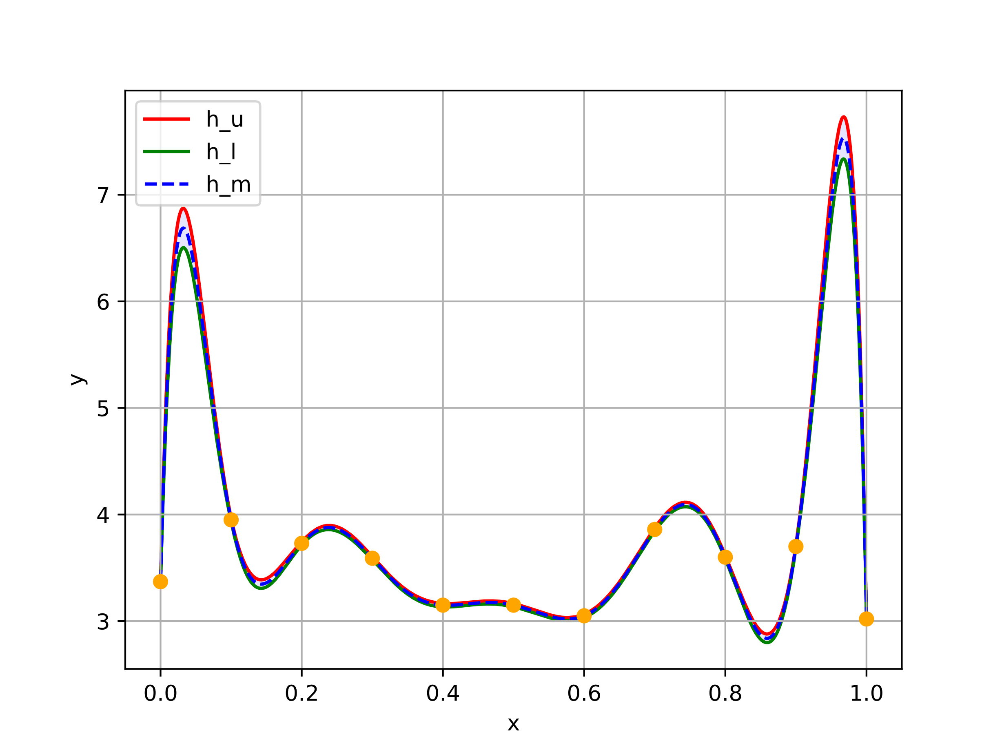

Рис. 7 – Доверительная полоса и усредненный интерполянт Лагранжа при учете погрешности координат по оси ординат

Участки ближе к концам интервала [0; 1] являются наиболее чувствительны к погрешностям, так как имею больший разброс значений $h(x)$.

# Анализ для выявления влияния погрешности при измерении координат по оси абсциссы и ординаты на интерполяцию кубическим сплайном

Проведём аналогичный анализ влияния погрешности, описанный в пункте 5, только будем использовать вместо интерполянта Лагранжа кубический сплайн.

Для начала формируем 1000 векторов значений ${\left[{\tilde{x}}_{1},…,{\tilde{x}}_{11}\right]}^{T}$, где ${\tilde{x}}_{i}=x_{i}+Z$, используя функцию generate\_vectors(nodes). $Z$ является случайной величиной с нормальным распределением с нулевым математическим ожиданием и стандартным отклонением ${10}^{-2}$. Построим 1000 кубический сплайнов (рис. 8), которые проходят через точки ${\left[{\tilde{x}}_{1},…,{\tilde{x}}_{11}\right]}^{T}$, с помощью функции matplotlib.pyplot.plot(x, F(x)), где F(x) – это значение уравнения кубического сплайна в каждой точке массива x, вычисленное через функцию qubic\_spline(x, cubic\_coeff, x\_nodes). Также построим функции $h_{l}(x)$ и $h_{u}(x)$ аналогичным способом, описанным в пункте 5, где $h_{l}\left(x\right)<h_{u}(x)$ для любого $x∈(0;1)$, что вероятность того, что значение интерполянта в точке x будет лежать в интервале [ $h_{l}\left(x\right); h_{u}(x)$] равна 0.9, и функцию усредненного интерполянта $h_{m}(x)$ (рис. 9).

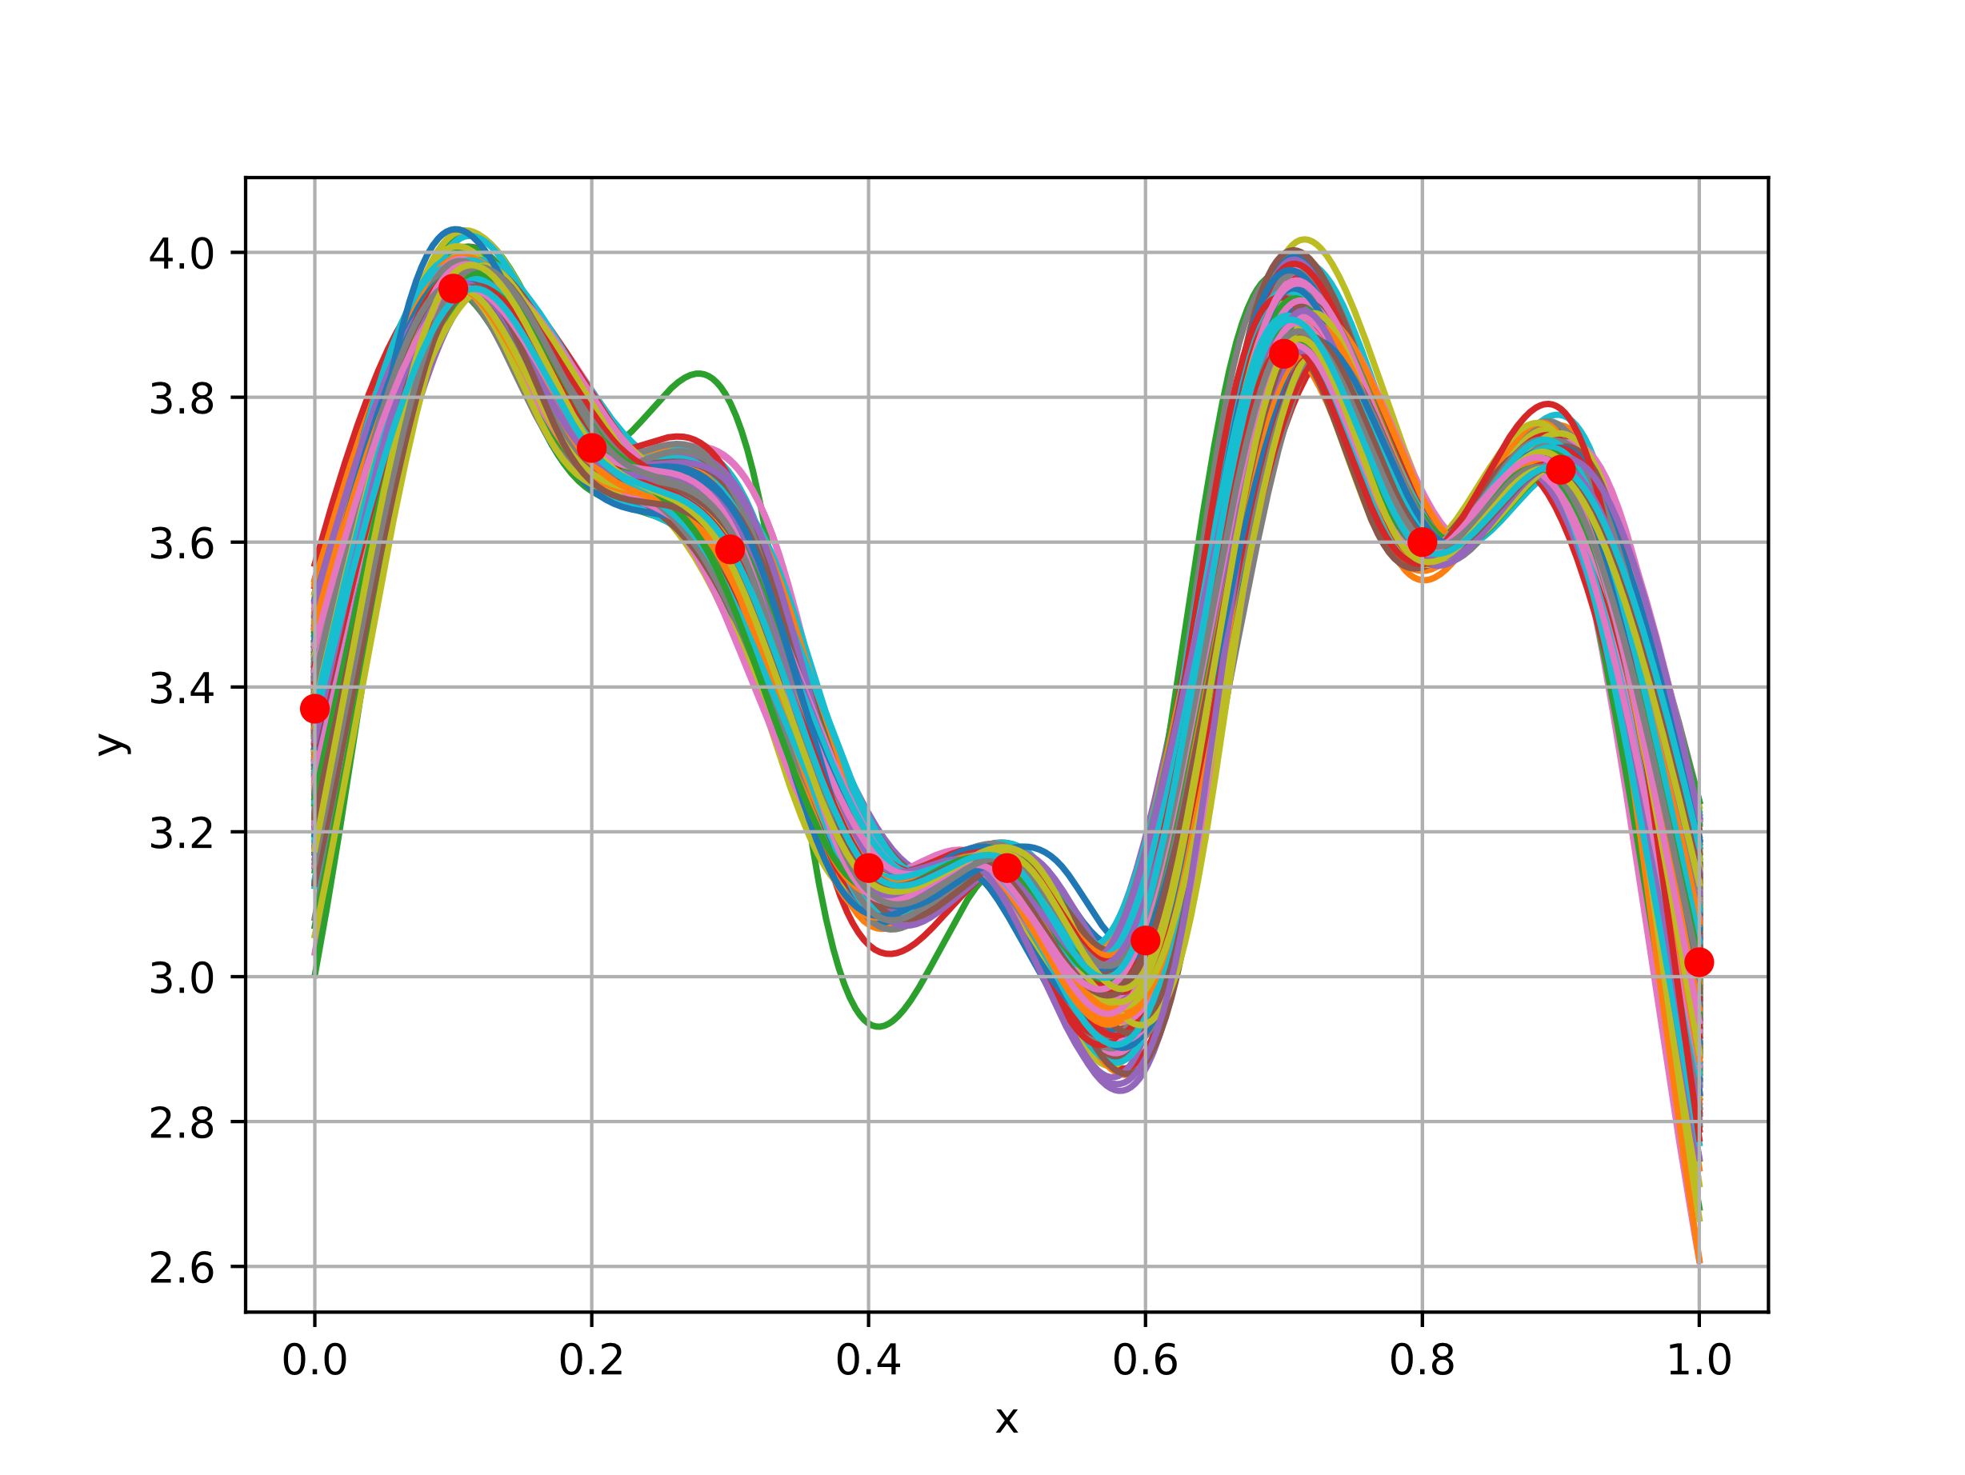

Рис. 8 – 1000 кубических сплайнов при учете погрешности координат по оси абсцисс

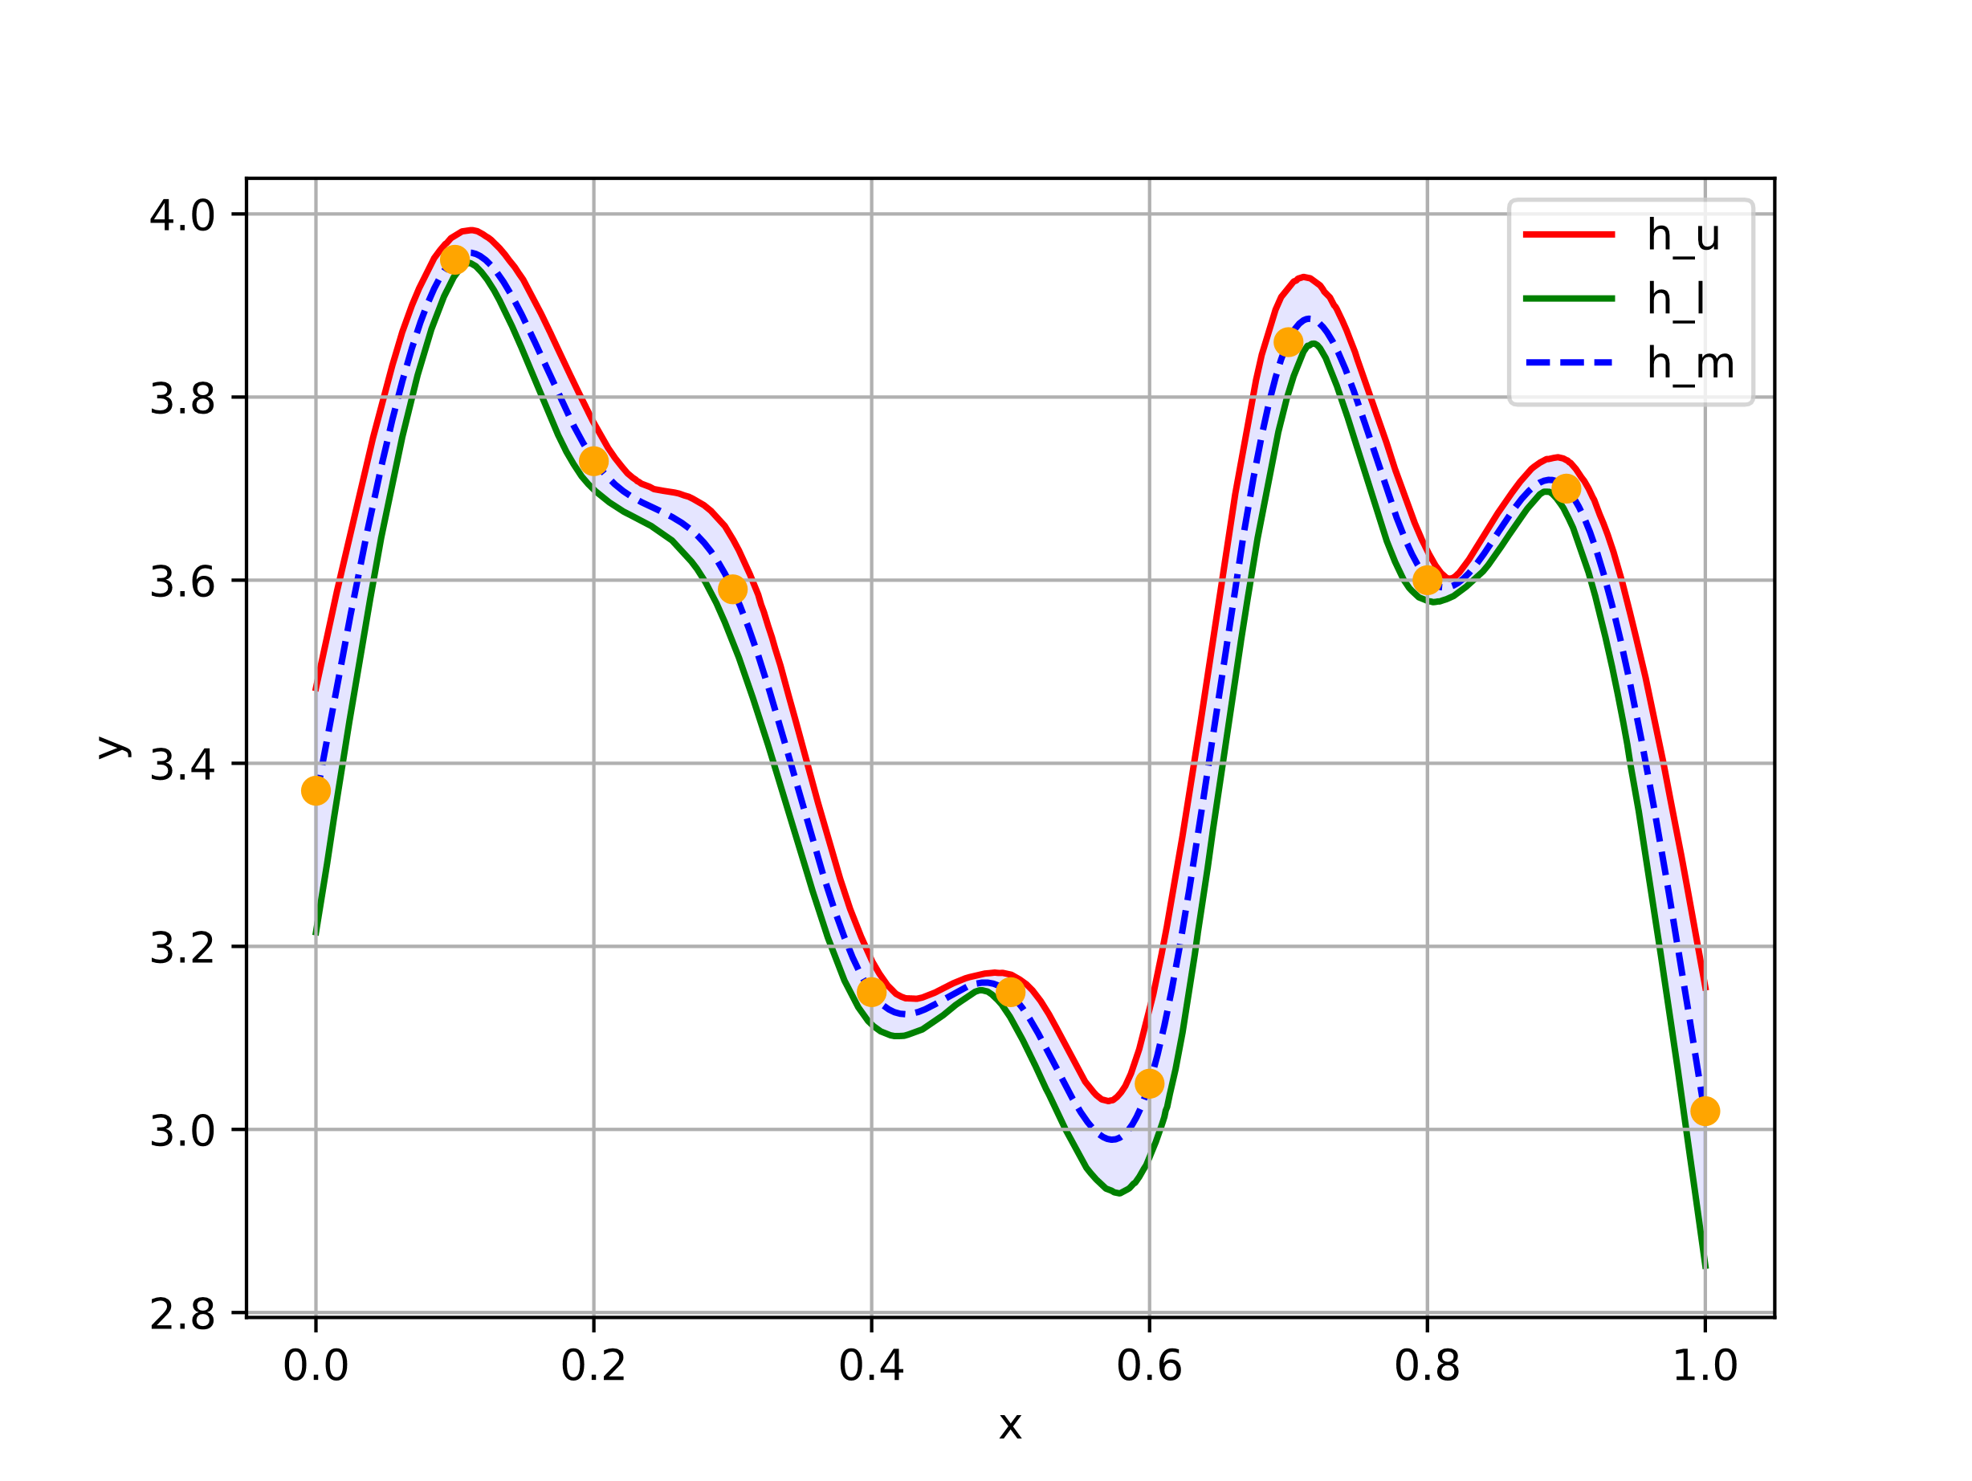

Рис. 9 – Доверительная полоса и усредненный кубический сплайн при учете погрешности координат по оси абсцисс

Также повторим анализ только при условии, что измерения уровня $h_{i}$ является неточными. То есть ${\tilde{h}}_{i}=h_{i}+Z$, где $Z$ является случайной величиной с нормальным распределением с нулевым математическим ожиданием и стандартным отклонением ${10}^{-2}$. Строим 1000 кубических сплайнов (рис. 10) и доверительную полосу, усредненный кубический сплайн (рис. 11) при учете погрешности координат по оси ординат.

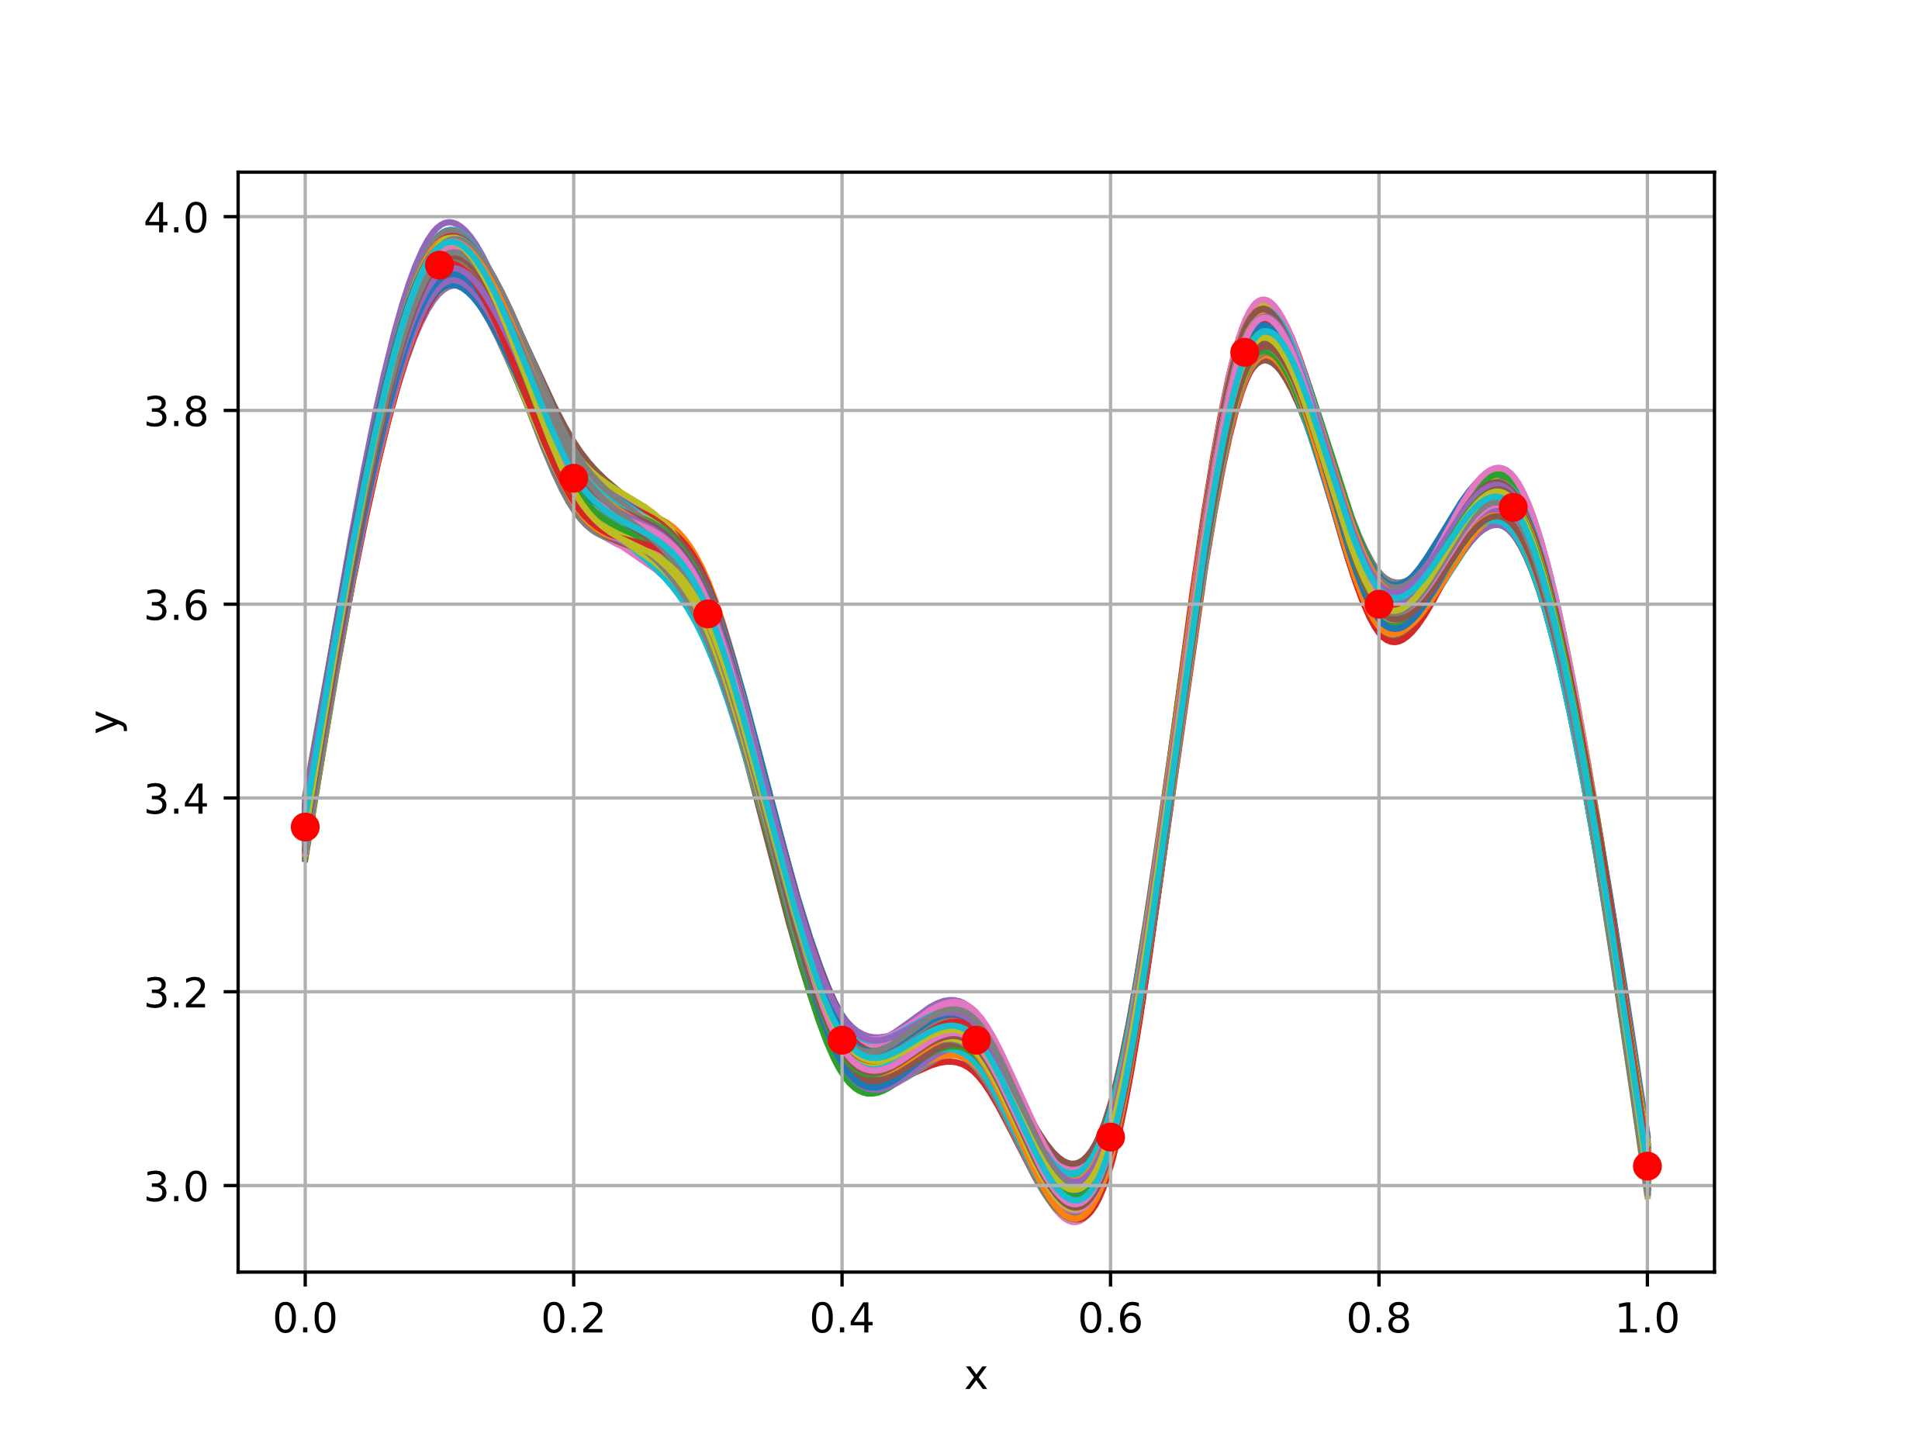

Рис. 10 – 1000 кубических сплайнов при учете погрешности координат по оси ординат

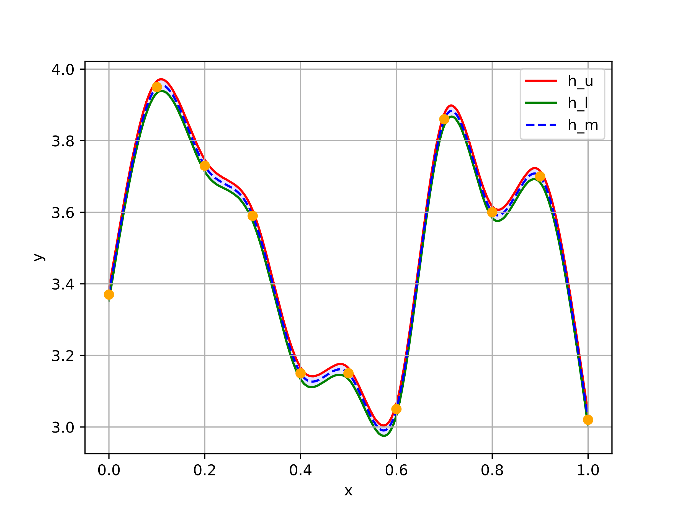

Рис. 11 – Доверительная полоса и усредненный кубический сплайн при учете погрешности координат по оси ординат

Сравнив графики интерполяции двумя методами, можно заметить, что разброс значений для интерполяции Лагранжа намного больше, чем для интерполяции кубическими сплайнами.

# Заключение

При интерполяция кубическим сплайном доверительная полоса оказывается более узкой чем при интерполяции Лагранжа при появлении погрешности измерения координат по оси абсцисс, то есть разброс значений намного меньше в первом случае.

При интерполяции полиномом Лагранжа на концах интервала появляются паразитные колебания, то есть этот участок оказывается наиболее чувствителен к погрешностям.

При появлении погрешности измерения координат по оси ординат что при интерполяции полиномом Лагранжа, что при интерполяции кубическим сплайном доверительная полоса остается достаточно узкой, разброс значений не такой большой в сравнении с тем случаем, когда появляется погрешность по оси абсцисс.

# Список использованных источников

1. Першин А.Ю. Лекции по курсу «Вычислительная математика. Москва, 2018-2021, С. 140.